Бригеда Валентина Домашнє завдання

**Оператор LIKE, операції з’єднання, вкладені запити**

**Перший рівень**

1. Виконай запит, який виведе всі продукти, що починаються з літери А (у таблиці Shopping_List)

Зробила запит на продукти з букви «», оскільки не маю товарів на А.

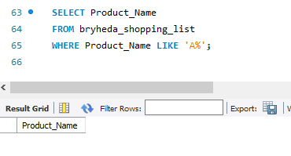

Вивела всі продукти , що починаються на Т

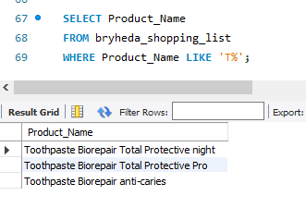

2. Якщо ще не маєш цього у домашніх завданнях попереднього уроку — створи таблицю продуктів (Fridge), наявних у холодильнику (Item_ID, Product_ID, Product_Name, Quantity, Expiration_Date).

Вже готово, робила раніше

3. Пов’яжи цю таблицю з таблицею Shoping_List за допомогою зовнішнього ключа та додай до неї 10 продуктів, 5 з яких є в списку покупок Shopping_List.

Вже готово, робила раніше

4. За допомогою оператора JOIN зроби запит, щоб знайти продукти зі списку покупок, які вже наявні в холодильнику.

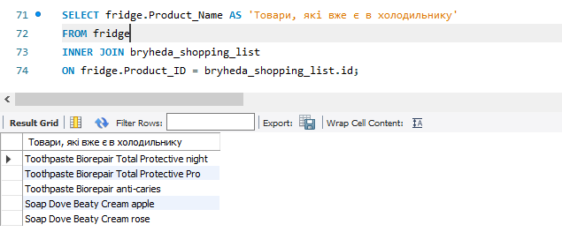

**Другий рівень**

2. Відобрази інформацію про продукти, яких немає в холодильнику і які треба купити (з таблиць Shopping_List та Fridge).

Продукти, яких немає в холодильнику, і які є в Списку:

SELECT bryheda_shopping_list.Product_Name AS 'Товари, яких немає в холодильнику'

FROM fridge

RIGHT JOIN bryheda_shopping_list

ON fridge.Product_ID = bryheda_shopping_list.id

WHERE fridge.Product_ID IS NULL;

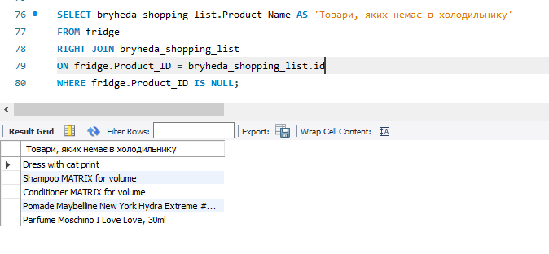

**Третій рівень**

2. Створи таблицю Order в наявній базі даних з полями (Order_ID, Product_ID, Item_ID, Date, Quantity):

* Додай до неї продукти, що треба замовити (наповнюй її даними згідно тих колонок, які маєш).
* Пов’яжи цю таблицю з попередніми двома.

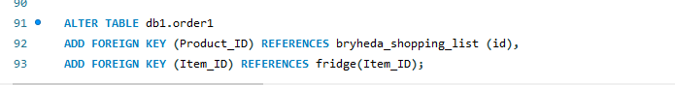

На схемі видно взаємозвязки:

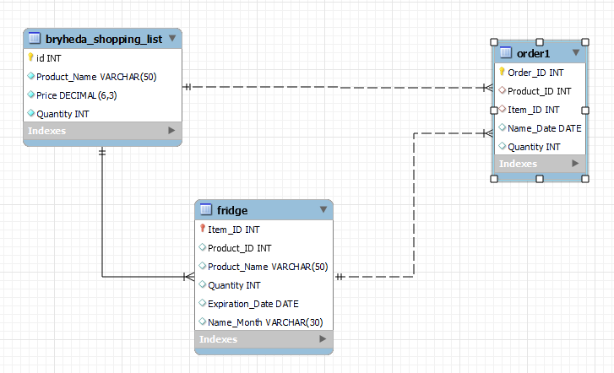

А далі пробувала, але видає помилку

* Додай в неї всі продукти, які є в таблицях Shopping_List та Fridge.

На цьому етапі в таблиці Order1 мені стало бракувати Поля з назвою продуктів Product_Name, тому я її створила. І додала інформацію з двох попередніх таблиць

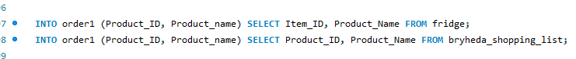

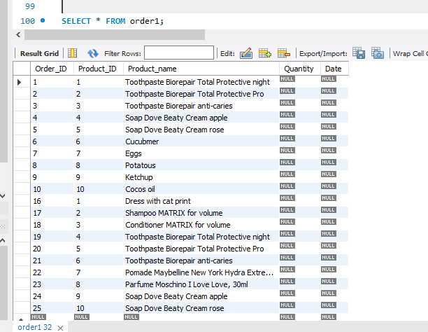

3. Відобрази інформацію про всі продукти з таблиці Order, які є в таблиці Shopping_List та в яких закінчився термін придатності.

Додала просрочені терміни придатності для товарів з таблиці Shopping_List і товарів з таблиці fridge, щоби побачити, що обирає просрочені саме ті товари, які спільні Shopping_List

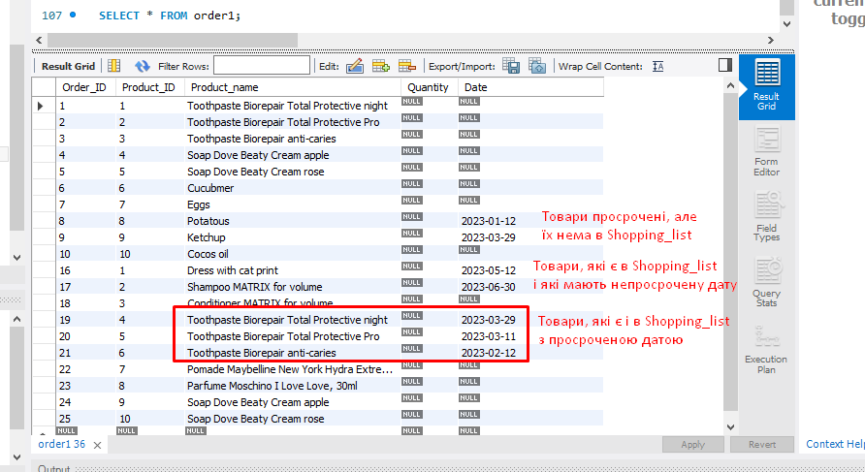

Відобразила інформацію про всі продукти з таблиці Order1, які є в таблиці Shopping_List та в яких закінчився термін придатності.

